Friedas Gans eine Weihnachtsgeschichte erzählt von Heinrich Jördens für seine Enkelin
Geschrieben in 2008


Frieda lebte auf einem kleinen Bauernhof. Der lag in einer Siedlung aus kleineren Gehöften, einige hundert Meter außerhalb des Dorfes Zasenbeck. Die Siedlung hieß „Lustiger Strumpf“, wahrscheinlich, weil dort so viele fröhliche und lustige Menschen wohnten. Friedas Eltern und Großeltern waren nicht arm, aber auch nicht reich. Sie hatten genügend Land und Tiere, um davon zu leben: drei Milchkühe, die sie auch manchmal vor den Wagen spannten, wenn sie größere Sachen zu transportieren hatten oder gar vor den Pflug, wenn der Acker umgepflügt werden musste. Ein Pferd besaßen sie nicht. Die großen Kühe mussten sich ordentlich anstrengen, so sehr, dass sie dann nach der schweren Arbeit auf dem Feld abends deutlich weniger Milch gaben.
Sie besaßen auch ein paar Schweine. Wenn sie schön fett waren, wurden sie geschlachtet, und aus dem Fleisch machte der Schlachter Braten, Schinken und leckere Leberwurst, Rotwurst und Mettwurst. Diese mochte Frieda am liebsten. Am liebsten wäre es ihr gewesen, der Schlachter hätte alles Fleisch vom Schwein zu Mettwurst verarbeitet. Das ging leider nicht.
Sie hatten natürlich auch Hühner, die ihnen die Eier legten, die sie zum Kochen und Backen brauchten, und es trieb sich auf dem Hof eine große Schar Gänse herum, wohl an die fünfzehn Stück.
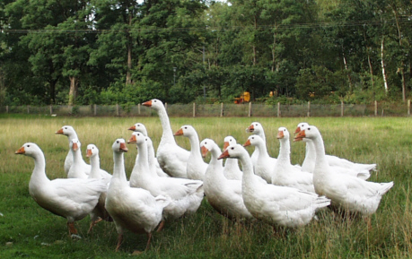
Auch sie wurden wie die Schweine gegen Ende des Jahres, wenn sich Weihnachten näherte, geschlachtet bis auf zwei, eine Gans und einen Ganter, und zwar wurden immer dieselben verschont. Alle anderen wurden geschlachtet oder lebendig verkauft.
Mindestens eine Gans aß die Familie aber stets selber, vor allem zu Weihnachten. Da musste es am ersten Weihnachtstag immer eine schöne, fette, gebratene Weihnachtsgans, gefüllt mit Äpfeln, zu Mittag geben. Das gehörte sich nun mal so für ein richtiges Festessen. Ein Weihnachten ohne Gänsebraten wäre für Frieda überhaupt keines gewesen.
Der Ganter und die Gans, die am Leben blieben, brauchte man für die neue Gänseschar im nächsten Jahr. Denn im Frühjahr, wenn die Tage wieder länger wurden und die Sonne von Tag zu Tag immer höher in den Himmel kletterte, fing die Gans an, zuerst ein Nest zu bauen, und wenn es fertig war, dann legte sie dort an die zehn, zwölf Eier hinein. Auf diesen saß sie Tage und Wochen lang, bis aus den Eiern kleine süße, gelbe Gänseküken schlüpften.

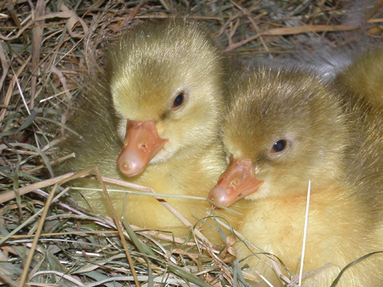
Diesen Moment ließ sich Frieda nicht entgehen. Sie nahm sie immer wieder in ihre Hand, selbst wenn die Gänsemama heftig protestierte, indem sie sie gefährlich anzischte. Aber sie kannte das Mädchen ja schon ein paar Jahre, sie wusste, dass es ihren Kleinen nichts zu leide tat und so ließ sie es gewähren. Frieda fühlte, wie schön weich die Küken waren und schnupperte an ihnen, weil sie so gut rochen, besonders, wenn sie frisch aus den Eiern geschlüpft waren.

Nach ein paar Minuten schob sie die Kleinen wieder vorsichtig zurück unter den warmen Bauch der unruhigen Gänsemutter.
Die Gänseküken sollten nun ganz schnell groß werden, damit sie am Ende des Jahres, zu Weihnachten wieder als leckere Gänsebraten in Friedas Familie oder bei anderen Leuten auf dem Mittagstisch landen konnten. Deshalb bekamen sie richtiges Kraftfutter zum schnelleren Wachsen: zuerst gehackte hartgekochte Eier mit frischen, gehackten Brenneseln vermischt, später dann Kükengrütze, so dass sie bald groß genug waren, um bei schönem, sonnigem Wetter draußen herumzulaufen und selbst nach Futter zu suchen wie ihre Eltern, die Gänsemama und der Gänsepapa.
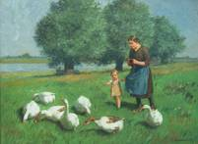

Die zeigten ihnen, wie man Futter sucht, und die Kleinen ahmten es gelehrig nach. Regnen durfte es jedoch um Himmels willen nicht; denn dann wären sie, da sie ja noch kein dichtes, wasserabstoßendes Federkleid hatten, bis auf die Haut durchnässt, ausgekühlt, krank geworden und vielleicht sogar gestorben.
Es drohten den kleinen süßen Dingern jetzt noch andere Gefahren. Rabenkrähen kamen angeflogen, setzen sich in die Bäume ringsum, warteten, bis sich ein kleines Küken zu weit von den Eltern entfernt hatte, stießen herab, schnappten es sich und flogen mit ihm davon; denn auch die Krähen hatten in dieser Zeit viele Junge und mussten zusehen, wie sie sie alle satt bekamen. Da war ein junges zartes Gänseküken ein rechter Leckerbissen für sie.
Frieda ging schon zur Schule, in die zweite oder dritte Klasse. Wenn sie von der Schule nach Hause kam, aß sie zu Mittag, erledigte schnell ihre Schularbeiten und dann musste sie ihre Großmutter beim Gänsehüten ablösen.

Wegen der Krähen, die es auf die Kleinen abgesehen hatten und wegen eines Fuchses,
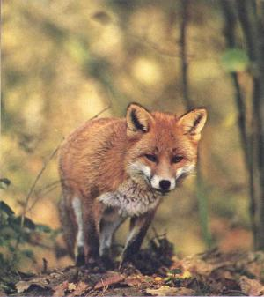
dem sowohl die Kleinen als auch die zähere Gänsemutter und der noch zähere Gänsevater vorzüglich geschmeckt hätten, konnte man die Gänseschar, solange sie sich draußen aufhielt, nicht mehr aus den Augen lassen. Einer musste immer Wache halten, und nachmittags, nach der Schule war das Friedas Aufgabe. Manchmal im Erntemonat August trieb sie dann die Gänseschar auf die umliegenden abgeernteten Kornfelder. Da fanden die Gänse immer noch reichlich Körner, die aus den überreifen Ähren auf den Boden gefallen waren, ehe und während der Bauer das Korn geerntet hatte.

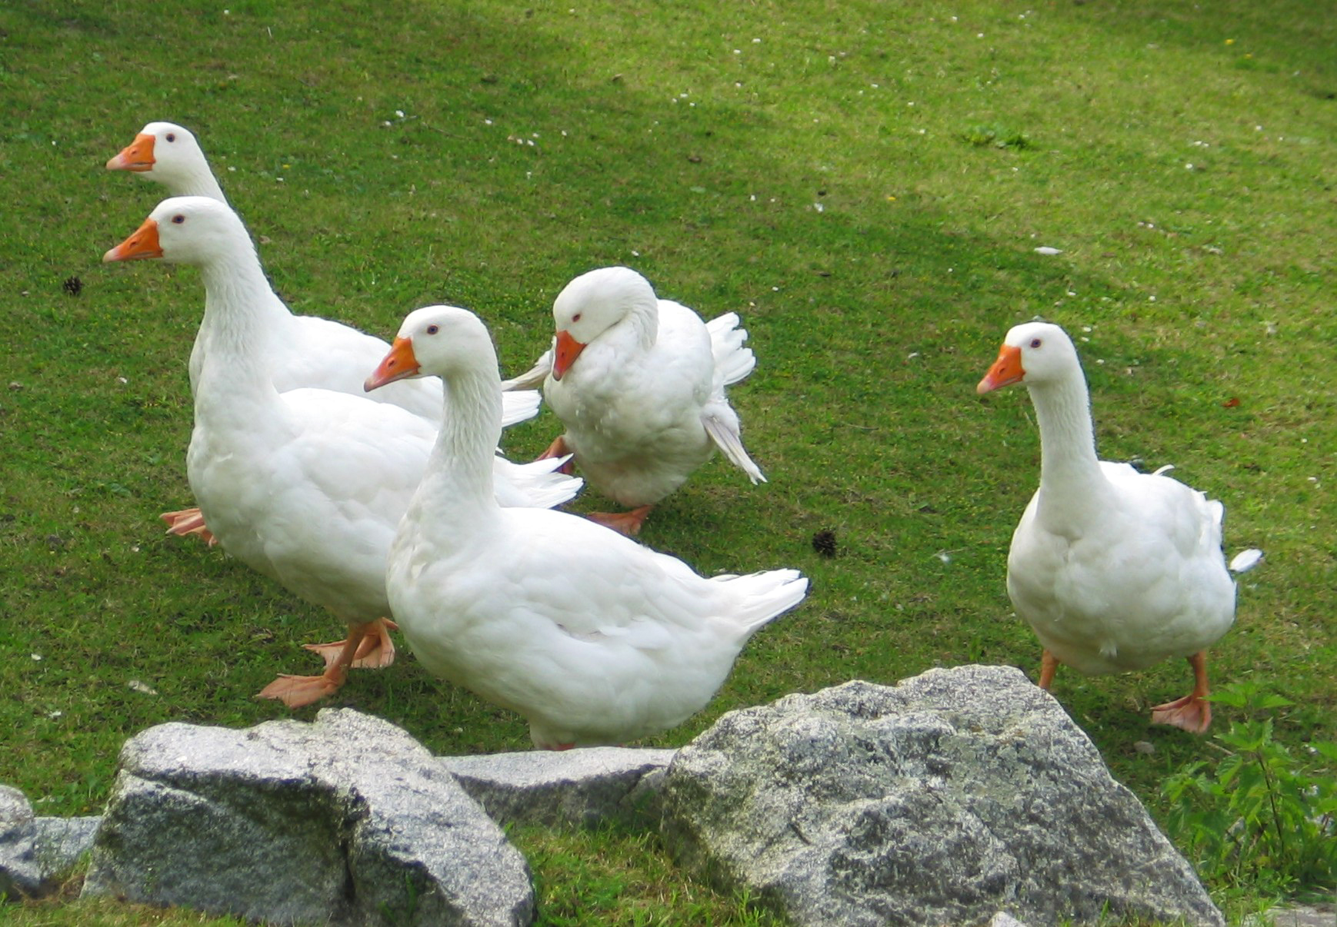
So waren die Gänse, zwölf an der Zahl, größer und größer geworden. Alle hatten nun ein schönes weißes Federkleid bekommen und es machte Spaß, ihnen zuzuschauen, wie sie eifrig fraßen und fraßen. Oft war es aber auch langweilig, so den ganzen Nachmittag die Gänse zu hüten. Dann suchte Frieda sich Heuschrecken oder glitzernde Käfer im Gras, tat sie in eine Pappschachtel, die sie mit Gras ausgelegt hatte, hielt das Ohr daran und horchte auf das Gekrabbelle und Geraschel. Abends ließ sie die Krabbeltiere wieder frei.
Wenn schönes Wetter war und ein paar dicke weiße Wolken gemächlich am Himmel dahinzogen, dann legte sich Frieda auf den Rücken und schaute in die sich nach und nach ständig verändernden Wolken. In ihren Formen suchte sie Tiergestalten zu erkennen. Manchmal meinte sie darin ein Kamel zu erblicken, dann wieder ein Pferd, ein Einhorn, ja auch Pegasus, das Pferd mit den Flügeln, manchmal ein Reh oder einen Fuchs, alle in Weiß …In Weiß? …In Weiß? … Da war doch eben was Braunes über den Acker gehuscht, mit einem buschigen Schwanz, blitzschnell aus dem Gebüsch heraus. Und schon hörte Frieda das fürchterlich aufgeregte Geschrei ihrer zwölf Gänse, einen Heidenlärm. Ja doch, ein Fuchs, ein Fuchs! Er hatte eine junge Gans am Flügel gepackt und zerrte sie hinter sich her ins Gebüsch.
„Fuchs, du hast die Gans gestohlen, gib sie wieder her, gib sie wieder her!“ ging es Frieda durch den Kopf. Sie schnappte ihren Stock, den sie immer neben sich liegen hatte, sprang auf, übertönte mit ihrem Geschrei das der Gänse und rannte querfeldein auf den Räuber mit seiner Beute zu.
Als der das große, wild mit dem Stock fuchtelnde und drohende Mädchen auf sich zukommen sah, ließ er seine Beute los und verschwand ebenso blitzschnell, wie er erschienen war, wieder im Gebüsch.
Es dauerte lange, bis die Gänse sich wieder beruhigt hatten und sie wieder gemächlich fraßen. Die Gans aber, die Frieda vor dem sicheren Tod gerettet hatte, blieb nun immer in Friedas Nähe. Kaum, dass sie sich zwei Meter von ihr entfernte. Dicht bei Frieda fühlte sie sich sicher. Sie hatte irgendwie begriffen, dass dieses Mädchen ihr das Leben gerettet hatte. In ihrer Nähe fühlte sie sich sicher und geborgen. Das blieb bis zum Abend so, als Frieda die Gänse nach Hause trieb, und am nächsten Tag auch und schließlich immer. Tienchen, so nannte Frieda nach einigen Tagen ihre anhängliche Gans, blieb dicht bei ihr. Es war, als hätte sie zu Frieda gesagt: „Du hast mich vor dem Fuchs gerettet. Du bist meine Beschützerin. Du bist jetzt meine Freundin für immer und ewig.“

Eines Abends wollte sie nicht einmal mehr in den Stall zu all den anderen Gänsen. Frieda schaffte es einfach nicht, sie durch die Stalltür zu treiben und diese hinter ihr zu verschließen. Im letzten Augenblick schlug Tienchen einen Haken und entwischte nach links oder rechts.
– „Na gut, Tienchen,“ sagte Frieda nach mehreren vergeblichen Versuchen, „wenn du nicht willst, dann bleibst du eben draußen, ganz allein auf dem Hof. Es wird dunkel werden und dann kommt vielleicht der Fuchs und holt dich doch noch. … Ich weiß, du kriegst Angst, und dann bist du heilfroh, dass ich dich endlich in den sicheren Stall lasse zu deinen Geschwistern und deinen Eltern. Ich brauche bloß lange genug zu warten. Du wirst mich noch anflehen, dich in den Stall zu lassen. So, du bleibst jetzt hier mutterseelenallein und ich geh ins Haus, und dann schauen wir mal, was passiert.“
Frieda ging zur Haustür, Tienchen wackelte hinter ihr her. Frieda machte die Haustür auf und schwupps huschte Tienchen an ihr vorbei auf den Hausflur.
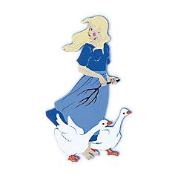
– „Na, sag mal, was soll das denn! … Ich esse jetzt Abendbrot, dann putze ich mir die Zähne, wasche mich und gehe ins Bett. … Willst du etwa zu mir in meine Schlafkammer und dort bei mir übernachten? Das geht doch nicht!“
Tienchen machte nur: „Wawawa, wiwiwi“ und ließ sich nicht beirren. Frieda konnte hingehen und tun, was sie wollte, Tienchen heftete sich dicht an ihre Fersen und folgte ihr schließlich sogar bis in die Schlafkammer.
Dort hockte sie sich unten am Bettende hin, steckte ihren Kopf unter den rechten Flügel und tat damit kund, dass sie dort zu schlafen beabsichtige. Frieda blieb nun nichts Anderes übrig als nachzugeben: Sie konnte es nicht übers Herz bringen, Tienchen zu packen und sie vor die Haustür, hinaus auf den Hof zu bugsieren. Nein, so herzlos wollte und konnte sie doch nicht sein!
Am nächsten Morgen musste Frieda natürlich wieder zur Schule. Sie wusch sich, zog sich an, frühstückte, putzte die Zähne, schnallte sich ihren Ranzen auf den Rücken und ging zur Haustür. Tienchen wackelte brav immer hinter ihr her, die Haustür hinaus und bis zur Hoftür. Sie machte nicht die geringsten Anstalten, Frieda nicht bis in die Schule zu folgen.
– „Tienchen, das geht nicht“ Du kannst mit mir nicht in die Schule. Was soll denn mein Lehrer sagen und meine Klasse. Die lachen sich schimmelig, wenn sie mich mit einer Gans ankommen sehen. Und, wie ich dich kenne, hast du keine Hemmungen, auch noch mit in den Klassenraum zu kommen, dich unter meine Bank zu setzen und zu warten, bis die Schule aus ist und ich wieder nach Hause gehe.“
Tienchen verstand das natürlich alles nicht. Sie folge nur ihrem Instinkt. Sie wollte ganz dicht bei Frieda, ihrer Beschützerin, bleiben und damit basta!
Da kam Frieda eine Idee. Tienchen hatte an dem Morgen noch gar nichts gefressen. Sie musste doch hungrig sein. Also ging Frieda wieder zurück in die Küche, holte ein Schälchen aus dem Schrank, füllte es mit Haferflocken und stellte es vor Tienchen auf den Boden. Frieda stellte noch ein zweites mit Wasser daneben, damit Tienchen auch zwischendurch trinken konnte; denn ohne Flüssigkeit waren die Haferflocken auf die Dauer zu trocken. Sofort stürzte Tienchen sich darauf und fraß genüsslich und trank hin und wieder. Sie war jetzt voll und ganz mit Fressen beschäftigt. Diese Gelegenheit nutzte Frieda, rannte aus der Haustür, durch die Hoftür, verschloss sie hinter sich und weiter ging es zur Schule; denn sie hatte Zeit verplempert und musste sich folglich beeilen, um nicht zu spät zu kommen. Das wäre ihr peinlich gewesen.

Den ganzen Vormittag in der Schule musste Frieda immer wieder an Tienchen denken. Sie hatte ein schlechtes Gewissen, weil sie sich so klammheimlich davongestohlen hatte. Aber was sollte sie machen? Tienchen verstand ihre Sprache nicht. Also konnte sie mit ihr auch nicht vernünftig reden und ihr klarmachen, warum sie zuhause bleiben musste.
Endlich war die Schule aus! Frieda stürmte nach Hause, aß hastig ihr Mittagessen, machte schnell ihre Schularbeiten und ging die Großmutter beim Gänsehüten ablösen. Kaum hatte Tienchen sie erblickt, da rannte, nein flog sie flach über den Boden auf sie zu, landete kurz vor ihr, kam mit lang ausgestrecktem Hals auf sie zu und machte immer wieder: „Wawawa, wawawa, wawawa.“ Das war ihre Art, jemanden freundlich zu begrüßen und auszudrücken, dass sie sich freute, Frieda endlich wiederzusehen.

Das ging jetzt jeden Tag so. Nach drei Tagen hatte Tienchen begriffen, dass sie morgens allein zu Hause zu bleiben hatte und nicht mit in die Schule konnte. Dafür kriegte sie ja ihre Sonderration Haferflocken, und damit war sie von nun an zufrieden.
Nach dem Begrüßungszeremoniell am Nachmittag blieb sie in Friedas unmittelbarer Nähe und fraß sich dort satt, abends hockte sie sich ans Fußende ihres Bettes. Friedas Eltern und Großeltern fanden das eigentlich nicht so toll. Sie sagten immer mal wieder:
– „Frieda, was soll denn dies dumme Theater mit der Gans? Jag sie gefälligst nach draußen! Du musst energischer mit ihr sein.“ Aber das konnte sie nicht übers Herz bringen. Sie hatte sich schon viel zu sehr an Tienchen gewöhnt und hätte sie abends beim Zu-Bett-Gehen und Einschlafen in ihrem Zimmer vermisst.
Einmal wachte Frieda plötzlich mitten in der Nacht auf. Tienchen machte lautes Geschrei. Am Fenster schrappte und knackte es.
Frieda sprang aus dem Bett, lief ins Schlafzimmer ihrer Eltern, weckte sie und sagte:
– „Da muss jemand am Fenster sein, vielleicht ein Einbrecher.“
Ihr Vater lief zum Fenster, machte es auf und sah gerade noch, wie eine dunkle Gestalt durch den Garten davonlief. Von diesem Tag an sagte niemand mehr, dass Tienchen abends nicht im Haus sein sollte. Im Gegenteil, in Tienchens Nähe fühlten sich alle viel sicherer. Tienchen war ja besser als der Wachhund gewesen! Der hatte nämlich nicht gebellt. Er hatte den Einbrecher überhaupt nicht bemerkt.
Für Frieda war dieses Ereignis eigentlich nichts so ganz Besonderes; denn ihr Lehrer, Herr Tielbörger, hatte der Klasse die Geschichte von den römischen Kapitolgänsen erzählt.
Die ging so:
Vor fast 2400 Jahren belagerten die Gallier, das Volk von Asterix und Obelisk, – aber die waren damals noch nicht geboren –, die Stadt Rom.
Im Zentrum der Stadt befand sich eine Fluchtburg, die hieß „das Kapitol“, und darin befand sich ein Tempel der Göttin Juno und in dem Tempel lebte eine große Schar heiliger Gänse, die dieser Göttin geweiht waren. Die Gänse waren nämlich die Lieblingstiere der Göttin. Das wussten die Römer und hatten sie ihr geschenkt oder, wie man auch sagt, geweiht.
Die Gallier waren heimlich des Nachts in die Stadt eingedrungen und wollten nun die Burg, das Kapitol erobern. Sie gingen ganz leise zu Werke, flüsterten nur untereinander und bemühten sich keinen Lärm mit den Waffen zu machen. Aber dennoch hatten die Gänse sie längst bemerkt und fingen wie auf ein Kommando an fürchterlich zu schreien. Es herrschte ein Heidenlärm. Jetzt entdeckten auch die Wächter des Kapitols die Eindringlinge und vertrieben sie wieder. Und so wurde die Stadt Rom vor den Galliern gerettet und das römische Reich konnte noch weitere, fast 1000 Jahre bestehen.

Frieda erzählte ihren Eltern, dass ihr Lehrer ihnen auch erklärt habe, warum die Gänse die gallischen Eindringlinge sogleich bemerkt hätten. Vögel und damit auch Gänse hätten nämlich die besondere Fähigkeit, mit nur jeweils einer Hirnhälfte zu schlafen, mit einem Ohr und einem Auge seien sie stets hellwach. Wenn die eine Hälfte ausgeschlafen sei, käme die andere mit Schlafen an die Reihe, und so ginge es immer abwechselnd hin und her.
Auf jeden Fall und das war das Allerwichtigste: Tienchen durfte jetzt, so lange sie wollte, in Friedas Nähe bleiben. Keiner sagte mehr:
– „Das muss aber anders werden.“
Nur in der Schule da durfte sie sich nicht blicken lassen. … … Noch nicht.
Wenn Frieda ins Dorf zum Kaufmann Stammer geschickt wurde, um dort Brot, Reis, Mehl, Zucker und wer weiß nicht was einzukaufen oder zur Molkerei, wo sie Butter und Sahne holte, dann folgte ihr Tienchen auch dorthin auf Schritt und Tritt.

Tienchen hatte es bei diesen Gelegenheiten nie eilig. Sie fraß hier ein bisschen Gras, dort ein wenig Löwenzahn im Vorrübergehen: Kurz und gut, es dauerte ewig, bis die beiden wieder von einer solchen Besorgungstour zu Hause eintrudelten. Auch Frieda fand das auf die Dauer zu langweilig. Da hatte sie die Idee, den alten Kinderwagen vom Boden zu holen, in dem ihre Mama und Oma, manchmal auch der Papa und der Opa, sie spazieren gefahren hatten, als sie noch ein Baby war.
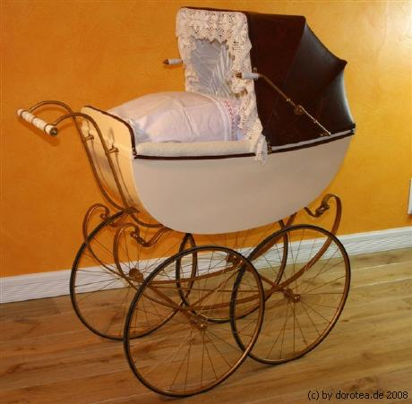
Er hatte vier riesengroße Räder, so groß wie die Räder eines Erwachsenenfahrrades. Das hatte den Vorteil, dass man sich kaum bücken musste, um das Baby in den Kasten zu legen. Diesen alten Kinderwagen nun säuberte Frieda sorgfältig, so dass er schon bald in seinem früheren Glanz erstrahlte. Er sah wieder richtig schick aus. Den Boden legte sie mit Heu aus und setzte Tienchen hinein. Die wehrte sich zuerst ein bisschen und versuchte, immer wieder herauszuhüpfen. Frieda hielt sie mit der einen Hand fest, drückte sie nach unten und fuhr mit ihr auf dem Hof ein paar Runden. Jetzt beruhigte sich Tienchen zusehends, und man merkte alsbald, dass sie mehr und mehr Gefallen daran fand, so umhergefahren zu werden.
So kam es, dass Frieda und Tienchen von nun an ihre Einkaufstouren ins Dorf auf diese Weise erledigten: Tienchen hockte stolz im Kinderwagen und Frieda schob ihn ebenso stolz vor sich her. Die Leute, denen sie unterwegs begegnete, dachten anfangs, Frieda habe ein kleines Schwesterchen oder Brüderchen bekommen, traten näher, wollten es bewundern und waren verdutzt, wenn sie im Kinderwagen stattdessen eine Gans erblickten.
Schnell jedoch hatten sie sich wieder gefangen und sagten zu Frieda:
– „Oh, du hast da aber ein hübsches Kind im Wagen! Es ist ja so schön weiß und hat einen so schönen roten Mund und dunkle, braune Augen!“ Das gefiel Frieda natürlich! Mit Tienchen durch die Gegend zu fahren, das war viel schöner als mit einer Puppe. Tienchen wurde jetzt manchmal angezogen. Frieda nahm ein großes Puppenjäckchen, legte es der Gans um die Schultern und knöpfte es oben am Hals zu. Dazu band sie ihr ein kleines buntes Kopftuch um. Das sah wirklich allerliebst aus!
Sonntags traf sich Frieda im Dorf oft mit anderen Mädchen, ihren Klassenkameradinnen. Dahin nahm sie jetzt auch Tienchen mit. Die anderen Mädchen kamen auch mit ihren Puppenwagen und ihren großen und kleinen Puppen darin. So schoben sie nebeneinander oder hintereinander in einer Zweier- oder Dreierkette die Dorfstraße auf und ab. Das ging damals noch fast ungestört; denn kaum jemand besaß ein Auto oder fuhr damit spazieren.
Lastwagen tauchten an Sonntagen so gut wie gar nicht auf.
Friedas Freundinnen fanden es bald langweilig, mit ihren Puppen auszufahren. Sie überlegten, ob es bei ihnen zu Hause nicht auch was Lebendiges gäbe, mit dem sie wie Frieda umherkutschieren konnten. So kamen nach und nach alle mit ihren Lieblingstieren im Puppenwagen daher: einem Kaninchen, einem Meerschweinchen, einem Dackel, einem kleinen Ferkel, einem friedlichen Huhn oder Hahn. Das machte richtig Spaß! Alle waren stolz auf ihre Tiere, aber keins war so schön und so anhänglich wie Friedas Tienchen. Die anderen Tiere versuchten immer mal wieder, sich aus dem Staub zu machen, Tienchen nie! Frieda und Tienchen waren ein Herz und eine Seele, sie waren unzertrennlich.
Eines Tages sagte Friedas beste Freundin zu ihr:
– „Bring doch Tienchen mal morgens mit in die Schule! Mal sehen, was unser Lehrer sagt. Mit den anderen Tieren geht das nicht. Die sind zu rumorig und machen unter Umständen Lärm. Die schmeißt Herr Tielbörger gleich wieder raus.“
Das war Sonntag. Am Montag bekam Tienchen morgens keine Haferflocken und fand das gar nicht richtig. Sie wackelte immer hinter Frieda her.
– „Wawawa … wawawa … wawawa. Da war doch sonst immer noch was. Ich krieg doch noch was. Wo bleibt meine Extraration?“ Aber sie sollte ja diesmal mit Frieda mitkommen. Das tat sie auch. Sie folgte ihr den langen Weg zur Schule, immer in der Hoffnung, noch irgendwann ihre Haferflocken zu bekommen. Frieda setzte sich in ihre Bank, Tienchen darunter, und sie verhielt sich mucksmäuschenstill. Die Stunde begann. Herr Tielbörger ging in den Bankreihen auf und ab, erzählte, fragte und plötzlich entdeckte er das weiße Ding unter Friedas Tisch.
– „Was hast du denn da, Frieda? Ist das dein Lieblingsstofftier, dein weißer Teddybär? Lass mal sehen!“ Er bückte sich, wollte ihn mit der Hand packen. Da zischte und fauchte ihn Tienchen gefährlich an und er trat erschrocken einen Schritt zurück. Ein zweites Mal traute er sich nicht, nach ihr zu greifen.

Dann sagte er:
– „Das passt sich ja gut. Wir haben heute Naturkunde. Da können wir gleich die Gans durchnehmen.“ Und er forderte Frieda auf, Tienchen unter dem Tisch hervorzuholen und sie vorne auf sein Lehrerpult zu setzen. Frieda musste bei ihr stehen bleiben, während Herr Tielbörger den Kindern alles über die Gans erzählte, von den Eiern, aus denen die Gössel schlüpfen, bis hin zur knusperig gebratenen Weihnachtsgans, alles, was sie schon längst wussten. Mann, war das eine langweilige Stunde! Nichts Neues! Alles olle Kamellen!
Auch Tienchen langweilte sich tödlich bei diesem Thema. Wer wusste wohl besser als sie über Gänse Bescheid?
Frieda war inzwischen mit ihrer Gans so vertraut, dass sie meinte, sie könne ihre Gedanken lesen und Gefühle erraten, ob sie traurig, ängstlich oder zufrieden sei, und auch umgekehrt schien es bisweilen so, als ob Tienchen Friedas Sprache verstand. Was Frieda fühlte, das spürte Tienchen sowieso.
Manche Tiere, offenbar auch Gänse, sind da besonders feinfühlig, wenn sie lange eng mit Menschen zusammenleben. Als der Lehrer nämlich in seinem Vortrag von der leckeren, knusperig gebratenen Weihnachtsgans sprach, auf die sich schon alle freuen würden, so doch wohl auch die Kinder in der Klasse, da zuckte Frieda zusammen und auch Tienchen zog den Kopf nach unten, als wolle sie sich wegducken. Nein, beiden war bei diesem Gedanken überhaupt nicht geheuer.
Auf dem Nachhauseweg musste Frieda immer wieder an diesen Teil des Lehrervortrags denken. Weihnachten kam nämlich näher. Würde man Tienchen auch schlachten wollen so wie alle ihre Geschwister? Der Gedanke, dass es dazu kommen könne, war Frieda schier unerträglich. Tienchen durfte nicht als Weihnachtsbraten auf den Tisch kommen, nicht bei anderen Leuten und schon gar nicht bei Frieda zu Hause! Welch ein Gedanke! Irgendwas musste sie sich in nächster Zeit ausdenken, damit so etwas nicht passieren konnte, um keinen Preis der Welt!

Am nächsten Morgen hätte Tienchen wieder mit in die Schule kommen können, aber es war gleich klar, dass sie keine Lust dazu hatte. Es war ihr dort zu langweilig gewesen, dieses viele Herumsitzen. Was sollte sie auch machen, während die Kinder rechneten, schrieben oder vorlasen? Die waren beschäftigt, sie aber nicht. Und dann befürchtete sie, der Lehrer werde wieder vom Ende des Gänselebens reden, diesem knusprig gebratenen Gänsebraten. Das mochte sie verständlicherweise nicht hören. Also blieb sie wieder zu Hause, bekam jeden Morgen ihre Sonderration Haferflocken und war glücklich damit.
Die anderen Kinder freuten sich von Tag zu Tag mehr auf Weihnachten, Frieda dagegen nicht. Sie hatte noch keine Idee gehabt, wie sie verhindern konnte, dass man Tienchen etwas zuleide tat. Der Tag, an dem die Gänse geschlachtet werden sollten, rückte bedrohlich näher. Frieda wagte ihre Eltern nicht zu fragen:

– „Und was macht ihr mit meinem Tienchen?“ Sie hatte Angst vor der Antwort:
– „Na, was wohl? Tienchen ist unsere schönste und fetteste Gans wegen der vielen Haferflocken, die sie jeden Morgen vor allen anderen bekommen hat. Auf sie können und wollen wir auf keinen Fall verzichten.“ Aber dann, eines nachts – Tienchen saß natürlich wieder unten am Bettende und war schon mit der einen Hirnhälfte eingeschlafen – kam Frieda die zündende Idee. Würde sie nicht wie jedes Mal zu Weihnachten einen Wunschzettel schreiben, lang oder kurz, sich viele kleine oder ein paar große Geschenke wünschen? Dieses Mal würde er ganz kurz sein. Es würde nur dieses eine darauf stehen, groß und deutlich:
– „Ich, Frieda, wünsche mir Tienchen als einziges Weihnachtsgeschenk. Tienchen soll am Leben bleiben!“ Den Zettel legte sie auf den Küchentisch, bevor sie sich auf den Schulweg machte.

Der Tag war gekommen, an dem die Gänse geschlachtet werden sollten. Frieda fühlte sich ganz schlecht nach dem Aufstehen und sagte zu ihrer Mama:
– „Mir ist so übel, ich kann heute nicht zur Schule, morgen geht es vielleicht schon wieder. Du musst mir eine Entschuldigung schreiben.“ Also blieb Frieda zu Hause. Sie musste sich auch einmal wirklich übergeben. Danach wurde es jedoch Gott sei Dank besser. Tienchen war in ihrer Nähe, noch dichter als sonst scharwenzelte sie um ihre Beine herum. Sie schmiegte sich fast an sie an; denn sie hörte von fern, aus dem Stall das ängstliche Geschrei ihrer Geschwister. Da beschloss Frieda, sich mit ihr zu verstecken. Sie packte sie sich unter den Arm, kletterte mit ihr die Leiter zum Heuboden hinauf und beide versteckten sich hinter einem großen, dichten Haufen, buddelten sich ein Loch hinein, immer größer, bis es eine richtige Höhle war und verkrochen sich darin. Dort konnte sie niemand finden. Der Ort war doppelt günstig, einerseits unauffindbar, andererseits aber nahe genug am Geschehen, so dass sie alles hören und verfolgen konnten, was unten auf dem Hof und im Gänsestall passierte.
Das Geschrei nahm ab und hörte bald ganz auf. Es bedeutete, dass Tienchen nun neben ihren beiden Eltern, die ja stets verschont blieben für die Brut im nächsten Jahr, allein auf der Welt war. Frieda und sie warteten noch eine ganze Stunde in ihrem Versteck, ehe sie wieder nach unten kletterten.
In der Waschküche war man schon dabei, die geschlachteten Gänse zu rupfen, ihnen die Federn, vor allem die schönen flauschigen abzunehmen, die man zum Füllen warmer Kissen und Bettdecken benötigte. Frieda und Tienchen machten einen großen Bogen um diesen Ort. Keiner sagte etwas. Am Abend wusste Frieda, dass sie Tienchen vorerst gerettet hatte. Eines aber gab ihr zu denken: Alle geschlachteten Gänse sollten verkauft werden. Würde es bei ihnen also am ersten Weihnachtstag keine knusperig gebratene Weihnachtsgans zu Mittag geben? Hatte man dafür vielleicht doch noch ihr Tienchen im Visier, die schönste und fetteste unter allen Gänsen? Sie konnte sich nicht hundertprozentig sicher sein.

Es war Heiligabend. Oma und Opa wollten zu Hause bleiben. Sie hatten es übernommen, alles für die Bescherung vorzubereiten, den Weihnachtsbaum zu schmücken und das Abendessen herzurichten. Frieda und ihre Eltern gingen währenddessen zur Kirche. Tienchen konnte natürlich nicht mitgenommen werden und musste wie Oma und Opa ebenfalls zu Hause bleiben. In der Kirche wurden die schönen Weihnachtslieder gesungen, der Pastor predigte, es wurde gebetet, der Chor und der Organist gaben ihr Bestes, damit alle Besucher in Weihnachtsstimmung kamen. Danach wollten alle ganz schnell nach Hause, um ihre Geschenke zu sehen. Auch Frieda rannte ihren Eltern immer ein paar Schritte voraus und trieb sie zur Eile an.
Als sie auf den Hof kamen, war Tienchen weg! Oh, du Schreck! Sollten Oma und Opa wirklich letztlich doch … ?
– „Nein, das konnte doch nicht sein!“, dachte Frieda für sich. Sie rannte als Erste ins Wohnzimmer. Dort brannten die Kerzen am Tannenbaum, und die bunten Kugeln blitzten und das Lametta glitzerte in ihrem Schein.
Unten am Fuß lagen die Geschenke, große Pakete und kleine Päckchen, dahinter fast durch sie verdeckt, erblickte Frieda einen viereckigen Weidenkorb mit Deckel. Sie ahnte was und stürzte sich auf ihn, hob den Deckel und sah Tienchen, die gemütlich auf weichem Heu saß, vor sich eine Schüssel mit geriebenen Karotten, vermengt mit Haferflocken, stehen hatte und genüsslich fraß; das war ihre Lieblingsspeise. Sie wollte nicht gestört werden. Frieda ließ sie geduldig zu Ende fressen, dann nahm sie ihre Gans aus dem Korb und drücke sie an sich. Tienchen legte ihren Kopf an Friedas eine Ohr und dann an das andere und zischelte etwas hinein. Das klang wie:
– „Fff-sss-fff-sss-fff.“ Nur Frieda konnte das verstehen. Sie übersetzte es für die anderen im Wohnzimmer. Es hieß:
„Fröhliche Weihnachten!“
In dieser Nacht durfte Tienchen sogar mit in Friedas Bett kommen. Ihr war es dort eigentlich viel zu warm, aber Frieda kuschelte sich an die Gans und brauchte keine Wärmflasche.

Und was gab es am 1. Weihnachtstag zu Mittag an Stelle der mit Äpfeln gefüllten, knusprig gebratenen, Weihnachtsgans? Einen falschen Hasen! Der sah vielleicht putzig aus! Seine Ohren bestanden aus zwei Lorbeerblättern, seine Nase aus einer schwarzen Olive, seine Augen aus zwei dunklen Rosinen und sein Schwanz aus einem Stückchen weißen Blumenkohls.
– „Wisst ihr was,“ sagte Frieda, nachdem sie ein, zwei Happen von dem falschen Hasen gekostet hatte, „der schmeckt viel besser als die fette Gans.“
Und Tienchen ließ sich aus ihrem Weidenkorb vernehmen mit einem Wawawa. – „Da hört ihr's. Tienchen ist der gleichen Meinung wie ich.“ Wer hätte da noch gewagt, etwas Anderes zu behaupten!
Und wenn die beiden, Frieda und Tienchen, nicht gestorben sind, dann leben sie heute noch. Gänse können ganz schön alt werden. Frieda lebt auf jeden Fall noch im „Lustigen Strumpf“ auf dem Hof ihrer einstigen Eltern. Sie ist schon 85 Jahre alt.

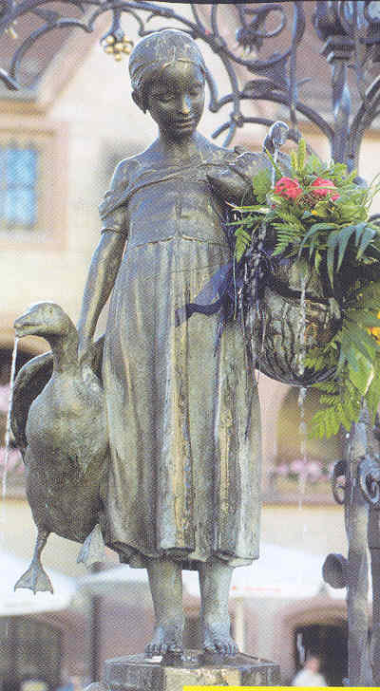
Die Göttinger Gänseliesel

